14- 4
第十四部分 热学
四．与气缸相关的计算问题

1. （2019广东七校联考）（10分）如图所示，一圆柱形绝热气缸竖直放置，通过绝热活塞封闭着一定质量的理想气体．活塞的质量为m，横截面积为S，与容器底部相距h，此时封闭气体的温度为T₁．现通过电热丝缓慢加热气体，当气体吸收热量Q时，气体温度上升到T₂．已知大气压强为p₀，重力加速度为g，T₁ 和T₂均为热力学温度，不计活塞与气缸的摩擦。求：
①活塞上升的高度；
②加热过程中气体的内能增加量．
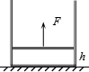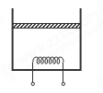
【命题意图】本题考查理想气体状态方程和热力学第一定律及其相关知识点。
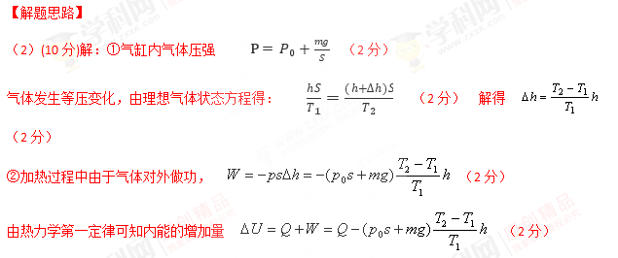
2．（2019成都摸底考试）（8分）如图，A为竖直放置的导热气缸，其质量M＝50kg、高度L＝12cm，B气缸内的导热活塞，其质量m＝10kg；B与水平地面间连有劲度系数k＝100N/cm的轻弹簧，A与B的横截面积均为S＝100cm²。初始状态下，气缸A内封闭着常温常压下的气体，A、B和弹簧均静止，B与气缸底端相平。设活塞与气缸间紧密接触且无摩擦，活塞厚度不计，外界大气压强p₀＝1×10⁵Pa。重力加速度g＝10m/s²。
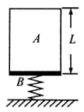
（i）求初始状态下气缸内气体的压强；
（ii）用力缓慢向下压气缸A（A的底端始终未接触地面），使活塞B下降lcm，求此时B到气缸顶端的距离。
【命题意图】此题考查平衡条件和玻意耳定律及其相关知识点。
【解题思路】（i）初态，A受重力、大气向下压力P₀S和内部气体向上压力P₁S作用处于平衡状态
由力的平衡条件有：Mg＋p₀S＝p₁S（2分）
代入数据解得：p₁＝1.5×10⁵Pa（1分）
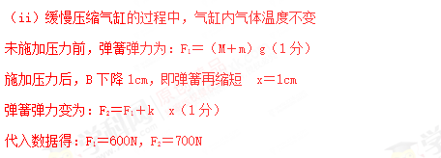
设此时A内气体压强为P₂
对B，由力的平衡条件有：mg＋p₂S＝p₀S＋F₂（1分）
代入数据得：p₂＝1.6×10⁵Pa
设此时B到A顶端的距离为L'
A内气体：初态体积V₁＝LS，末态体积V₂＝L'S
由玻意耳定律有：p₁LS＝p₂L'S（1分）
代入数据解得：L'＝11.25cm（1分）
3.（9分）（2018福建高考训练题）如图，一个开口向上的薄壁汽缸竖直放置在水平地面上，汽缸里面用光滑活塞封闭有一定质量的理想气体。开始时汽缸和活塞静止，活塞到汽缸底部的距离为h = 0.018 m。现用一方向竖直向上、大小从零开始缓慢增加的拉力F作用在活塞上。已知汽缸质量m₁ = 2 kg，活塞质量m₂=1 kg，活塞面积S =10⁻³ m²，大气压强为p₀ = 10⁵ Pa，重力加速度g取10m/s²。由于力F大小变化缓慢，可认为汽缸中的气体始终处于热平衡状态，且温度保持不变。与汽缸及活塞的质量相比，缸内理想气体的质量可忽略不计。求：
（i）当F =20 N时，活塞离汽缸底部的距离；
（ii）当F = 60 N时，活塞离汽缸底部的距离。
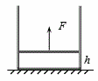
【名师解析】
（i）未施加拉力F时，理想气体压强为p₁，对活塞根据平衡条件有
m₂g + p₀S = p₁S ①
当拉力F= 20 N时，活塞未离开水平地面，设此时理想气体压强为p₂，活塞离汽缸底部的距离为h₂，对活塞根据平衡条件有
m₂g + p₀S = p₂S + F ②
因为气体温度保持不变，根据玻意耳定律有
p₁Sh = p₂Sh₂ ③
由①②③式代入数据得
h₂ = 0.022 m ④
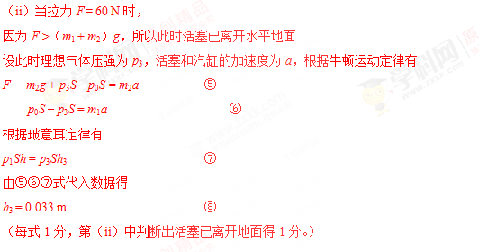
4.（2018江西赣中南五校联考）如图，质量为 M 的导热性能极好的气缸，高为 L，开口向上置于水平 地面上，气缸中有横截面积为 S、质量为 m 的光滑活塞，活塞将一定质量的理想气体封闭在气缸内。外界温度为 t1、大气压为 p0，此时气柱高度为 l，气缸和活塞的厚度均可忽略不计，重力加速度为 g。

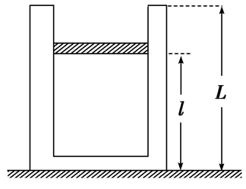
(1)用竖直向上的力作用在活塞上使气缸能离开地面，则需要施加的最小力 F1 多大？
(2)将气缸固定在地面上，如果气体温度保持不变，将活塞缓慢拉至气缸顶端，求在顶端 处，竖直拉力 F2 的大小。[来源:学*科*网]
(3)如果外界温度由 t1 缓慢升高到恰使活塞移至气缸顶端，则此时外界温度为多少摄氏 度？
【参考答案】.(1) (M+m)g；(2) ( mg+p0S)×(L-l)/L；
(3)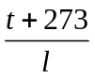L-273
【命题意图】本题考查平衡条件、气体实验定律及其相关的知识点，意在考查运用相关知识解决实际问题的能力。
【解题思路】
(1)用竖直向上的力作用在活塞上使气缸能离开地面，对整体分析，应用平衡条件可得需要施加的最小力
F1=(M+m)g
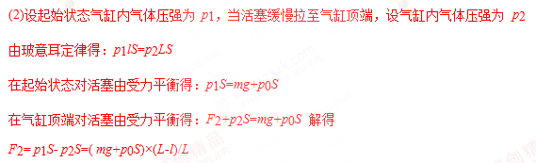
(3)由盖-吕萨克定律得： 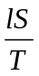=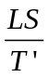
而：T=t+273，T’=t’+273，
解得：t’=L-273。
5．（2018金考卷）如图所示，一圆筒形汽缸静止于地面上，汽缸的质量为M，活塞(连同手柄)的质量为m，汽缸内部的横截面积为S，大气压强为Ｐ₀，平衡的汽缸内的容积为V₀，现用手握住活塞手柄缓慢向上提.设汽缸足够长，在整个上提过程中气体的温度保持不变，不计汽缸内气体的重力与活塞与汽缸壁间的摩擦，求汽缸刚提离地面时活塞上升的距离.
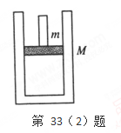
【命题意图】本题考查玻意耳定律及其相关的知识点。[来源:学.科.网]
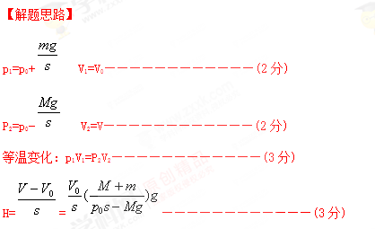[来源:学§科§网Z§X§X§K]
6.(2017·湖南永州二模)如图所示,在绝热圆柱形汽缸中用光滑绝热活塞密闭有一定质量的理想气体,在汽缸底部开有一小孔,与U形水银管相连,外界大气压为p₀=1.0×10⁵ Pa,缸内气体温度t₀=27 ℃,稳定后两边水银面的高度差为Δh=1.5 cm,此时活塞离容器底部的高度为l=50 cm(U形管内气体的体积忽略不计)。已知柱形容器横截面S=0.01 m²,重力加速度g取10 m/s²。
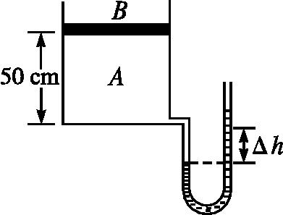
(1)求活塞的质量;
(2)若容器内气体温度缓慢降至-3 ℃,求此时U形管两侧水银面的高度差Δh'和活塞离容器底部的高度l'。
【参考答案】(1)2 kg (2)Δh'=1.5 cm,l'=45 cm
【名师解析】(1)A中气体压强p_{A}=p₀+p_{Δh}=1.02×10⁵ Pa
对活塞:p_{A}S=p₀S+mg,
解得:m=2 kg。
(2)由于气体等压变化,U形管两侧水银面的高度差不变:Δh'=1.5 cm
T₁=300 K,体积V₁=50S
T₂=270 K,体积V₂=l'S
由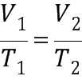,
解得l'=45 cm。
7．(2016·湖北八校联考)如图所示，一定质量的理想气体被活塞封闭在竖直放置的圆柱形汽缸内，汽缸壁导热良好，活塞可沿汽缸壁无摩擦地滑动。开始时气柱高度为h₀，若在活塞上放上一个质量为m的砝码，再次平衡后气柱高度变为h。去掉砝码，将汽缸倒转过来，再次平衡后气柱高度变为h′。已知气体温度保持不变，汽缸横截面积为S，重力加速度为g，试求大气压强p₀以及活塞的质量M。
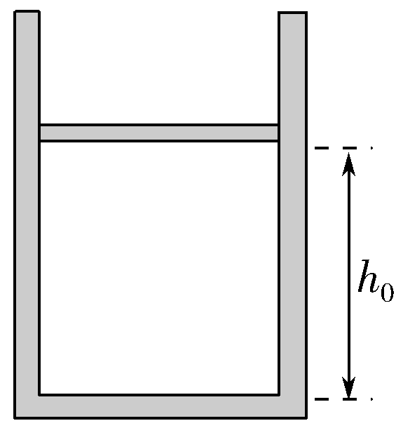
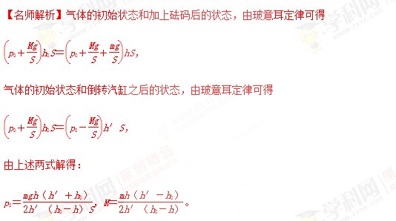
答案
8.（10分）（2016年3月湖南怀化一模）如图所示，上端开口的光滑圆柱形汽缸竖直放置，截面积为40 cm²的活塞将一定质量的气体和一形状不规则的固体A封闭在汽缸内。在汽缸内距缸底60 cm处设有a、b两限制装置，使活塞只能向上滑动．开始时活塞搁在a、b上，缸内气体的压强为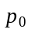（=1.0×10⁵ Pa为大气压强），温度为300 K。现缓慢加热汽缸内气体，当温度为330 K，活塞恰好离开a、b；当温度为360 K时，活塞上升了4 cm．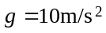。求活塞的质量和物体A的体积。
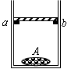
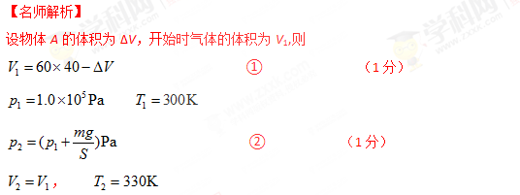
V₃＝4×40+V₂ ③ （1分）
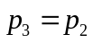，T₃＝360K
由状态1到状态2为等容过程：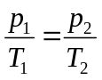 ④ （2分）
由状态2到状态3为等压过程：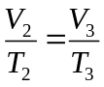 ⑤ （2分）
代入数据得：m=4kg ΔV=640cm³ （3分）
9.（10分）（2016上海松江期末）如图所示，导热良好的薄壁气缸放在水平面上，用横截面积为S＝1.0×10⁻²m²的光滑薄活塞将一定质量的理想气体封闭在气缸内，活塞杆的另一端固定在墙上。此时活塞杆与墙刚好无挤压。外界大气压强p₀＝1.0×10⁵Pa。当环境温度为27℃时，密闭气体的体积为2.0×10⁻³m³。求：
（1）若固定气缸在水平面上，当环境温度缓慢升高到57℃时，气体压强的p₂；
（2）若气缸放在光滑水平面上不固定，当环境温度缓慢升高到57℃时，气缸移动的距离；
（3）保持（2）的条件不变下，对气缸施加水平作用力，使缸内气体体积缓慢地恢复到原来数值，这时气缸受到的水平作用力大小。
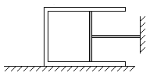
【参考答案】（1）p₂＝1.1×10⁵Pa
（2）Δl＝2×10⁻²m
（3）F＝100N[来源:学.科.网Z.X.X.K]
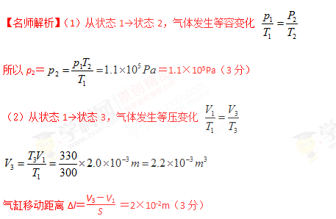
（3）从状态3→状态4，气体发生等温变化 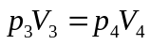
即 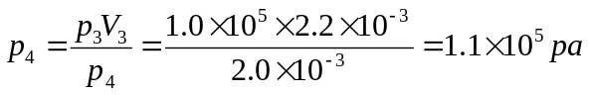
又因为 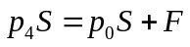 解得 F＝100N （4分）
10.（10分）（2016上海奉贤区期末）如图所示，两个壁厚可忽略的圆柱形金属筒A和B套在一起，底部到顶部的高度为18cm，两者横截面积相等，光滑接触且不漏气。将A用绳系于天花板上，用一块绝热板托住B，使它们内部密封的气体压强与外界大气压相同，均为1.0×10⁵Pa，然后缓慢松开绝热板，让B下沉，当B下沉了2cm时，停止下沉并处于静止状态。求：
（1）此时金属筒内气体的压强。
（2）若当时的温度为27℃，欲使下沉后的套筒恢复到原来位置，应将气体的温度变为多少℃？
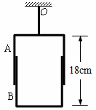
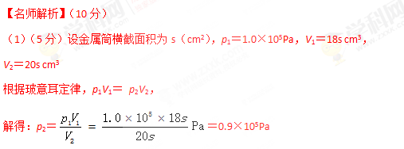
（2） （5分）V₂＝20s cm³，T₂＝300K，V₃＝18s cm³，
根据盖吕萨克定律得到，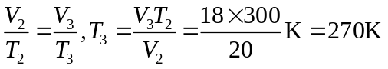，
t＝－3℃。
11、（12分）（2016上海13校联考）如图所示，两水平放置的导热气缸其底部由管道连通，轻质活塞a、b用钢性轻杆相连，可在气缸内无摩擦地移动，两活塞横截面积分别为S_{a}和S_{b}，且S_{b} =2S_{a}。缸内封有一定质量的气体，系统平衡时，活塞a、b到缸底的距离均为L，已知大气压强为p₀，
环境温度为T₀，忽略管道中的气体体积。求：
（1）缸中密闭气体的压强；
（2）若活塞在外力作用下向左移动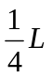，稳定后密闭气体的压强；
（3）若环境温度升高到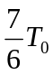，活塞移动的距离。
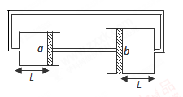
【名师解析】（12分）（1）（2分）活塞a、b和钢性轻杆受力平衡，有：
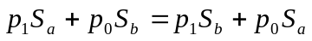
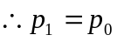 （2分）
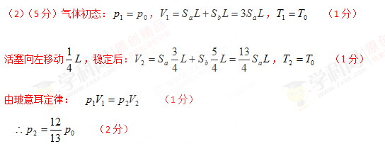
（3）（5分）气体温度升高到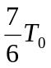时： 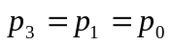，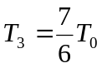 （1分）
由盖•吕萨克定律：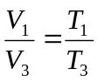 （1分） [来源:学科网ZXXK]
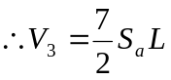 （1分）
活塞向左移动，则：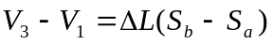 （1分）
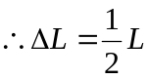 （1分）
故活塞向左移动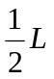
12.如图所示，竖直放置在水平面上的汽缸，其缸体质量M＝10 kg，活塞质量m＝5 kg，横截面积S＝2×10^{－3} m²，活塞上部的汽缸里封闭一部分理想气体，下部有气孔a与外界相通，大气压强p₀＝1.0×10⁵ Pa，活塞的下端与劲度系数k＝2×10³ N/m的弹簧相连。当汽缸内气体温度为127 ℃时，弹簧的弹力恰好为零，此时缸内气柱长为l＝20 cm。则：当缸内气体温度升高到多少时，汽缸对地面的压力为零？(g取10 m/s²，活塞不漏气且与汽缸壁无摩擦)
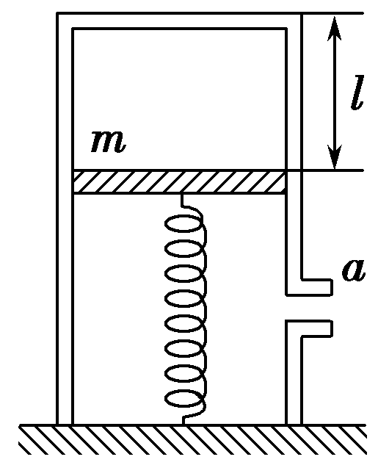
【名师解析】活塞和汽缸体在缸内气体处于初、末状态时，分别处于平衡状态。当T₁＝(127＋273) K＝400 K时，弹簧为原长，这时地面对汽缸有支持力的作用。当汽缸内气体升温到某一温度T₂，气体对缸体向上的压力p₂S＝p₀S＋Mg时，地面对缸体的支持力为零，此时活塞和缸体的重力(m＋M)g与弹力kx平衡，气柱长为l₂＝l＋x，对缸内气体用理想气体状态方程可求解T₂。
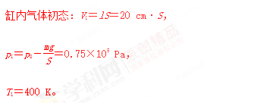
末态：p₂＝p₀＋＝1.5×10⁵ Pa。
系统受力平衡：kx＝(m＋M)g，
则x＝＝0.075 m＝7.5 cm。
缸内气体体积V₂＝(l＋x)S＝27.5 cm·S，
对缸内气体建立状态方程＝，
即＝。
解上式可得T₂＝1 100 K。
即t＝T₂－273 ℃＝827 ℃。
答案 827 ℃
13. (2016·广州模拟)如图所示,一圆柱形绝热汽缸竖直放置,通过绝热活塞封闭着一定质量的理想气体。活塞的质量为m,横截面积为S,与容器底部相距h。现通过电热丝缓慢加热气体,当气体的温度为T₁时活塞上升了h。已知大气压强为p₀,重力加速度为g,不计活塞与汽缸间摩擦。
(1)求温度为T₁时气体的压强。
(2)现停止对气体加热,同时在活塞上缓慢添加砂粒,当添加砂粒的质量为m₀时,活塞恰好回到原来位置,求此时气体的温度。
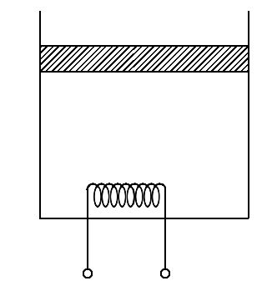
【名师解析】(1)设气体压强为p₁,由活塞平衡知：p₁S=mg+p₀S
解得：p₁=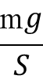+p₀
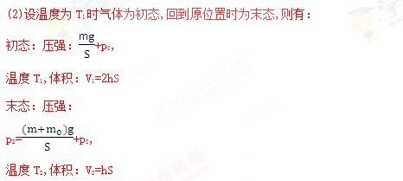
由理想气体的状态方程代入初、末态状态参量解得：
T₂=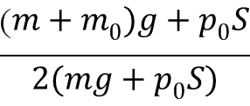T₁
答案：(1)+p₀ (2)T₁
14. (2016·西安模拟)如图所示，导热性能极好的气缸，高为L＝1.0 m，开口向上固定在水平面上，气缸中有横截面积为S＝100 cm²、质量为m＝20 kg的光滑活塞，活塞将一定质量的理想气体封闭在气缸内。当外界温度为t＝27 ℃、大气压为p₀＝1.0×10⁵ Pa时，气柱高度为l＝0.80 m，气缸和活塞的厚度均可忽略不计，取g＝10 m/s²，求：
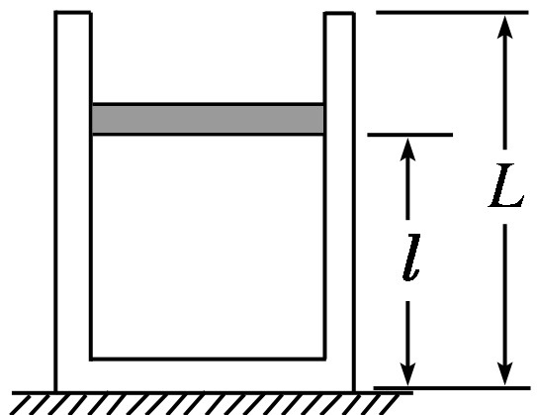
(1)如果气体温度保持不变，将活塞缓慢拉至气缸顶端，在顶端处，竖直拉力F有多大；
(2)如果仅因为环境温度缓慢升高导致活塞上升，当活塞上升到气缸顶端时，环境温度为多少摄氏度。
【名师解析】(1)设起始状态气缸内气体压强为p₁，当活塞缓慢拉至气缸顶端，设气缸内气体压强为p₂，
由玻意耳定律得p₁Sl＝p₂SL
在起始状态对活塞由受力平衡得p₁S＝mg＋p₀S
在气缸顶端对活塞由受力平衡得F＋p₂S＝mg＋p₀S
联立并代入数据得F＝240 N
(2)由盖—吕萨克定律得＝
代入数据解得t＝102 ℃
【答案】(1)240 N (2)102 ℃
15．(2016·怀化模拟)如图所示，两端开口的气缸水平固定，A、B是两个厚度不计的活塞，可在气缸内无摩擦滑动，面积分别为S₁＝20 cm²，S₂＝10 cm²，它们之间用一根细杆连接，B通过水平细绳绕过光滑的定滑轮与质量为M＝2 kg 的重物C连接，静止时气缸中的气体温度T₁＝600 K，气缸两部分的气柱长均为L，已知大气压强p₀＝1×10⁵ Pa，取g＝10 m/s²，缸内气体可看作理想气体；
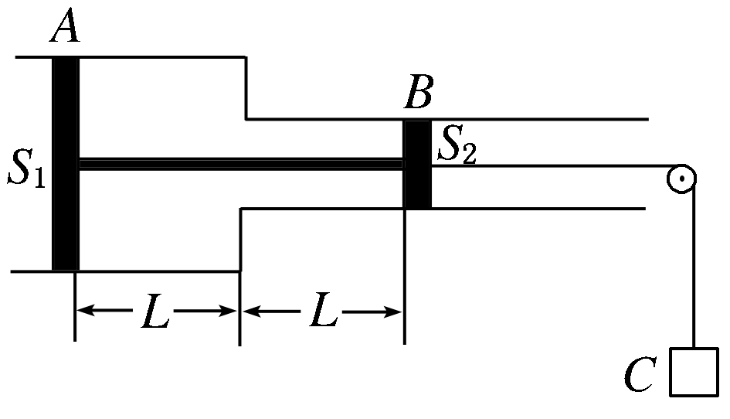
(1)活塞静止时，求气缸内气体的压强；
(2)若降低气缸内气体的温度，当活塞A缓慢向右移动时，求气缸内气体的温度。
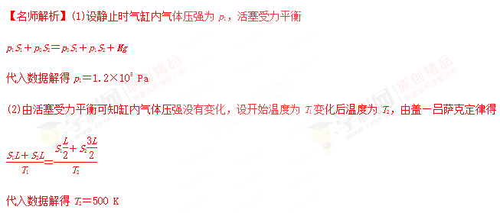
答案：(1)1.2×10⁵ Pa (2)500 K

